<メール用>
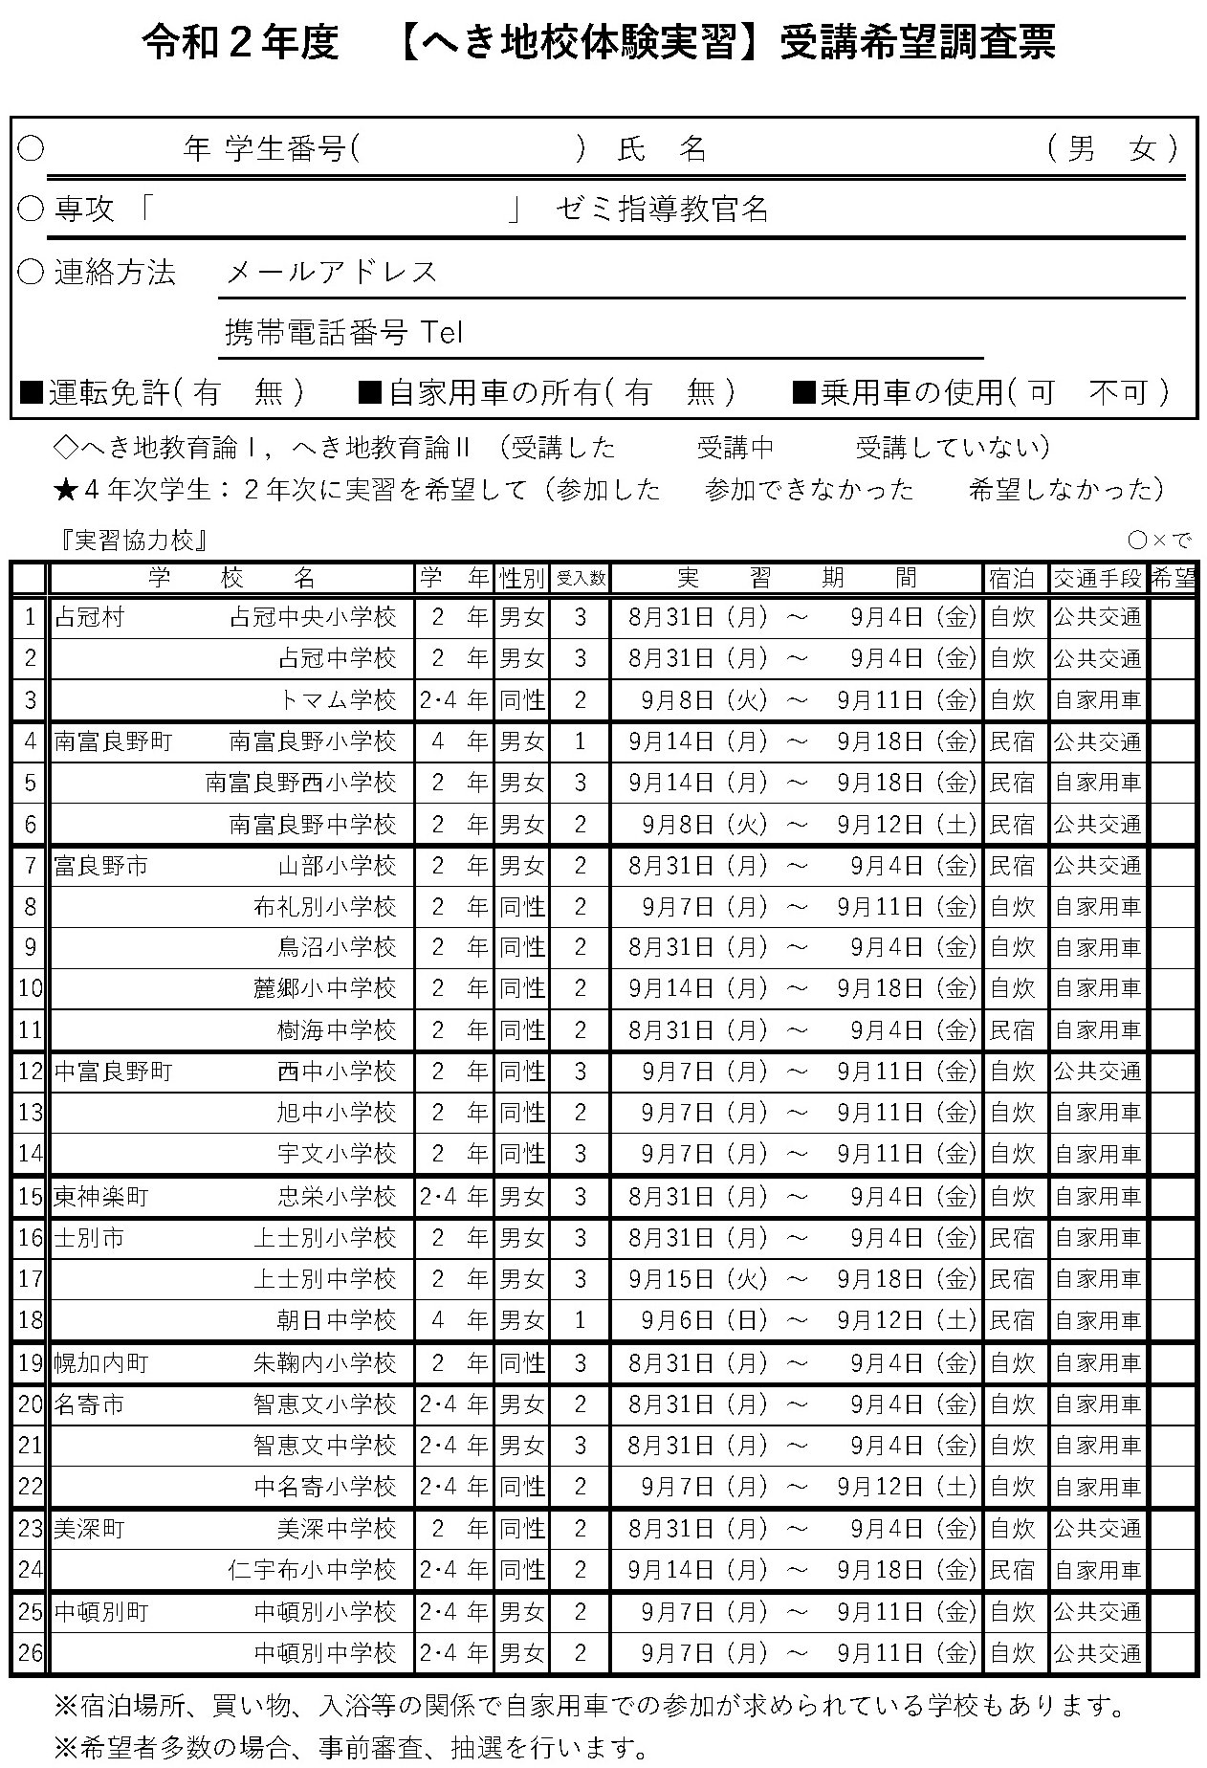

２ ９８７６ 北 門 稜 子 ○
発達教育 (教育発達) 川 端 太 郎
ｔ.Kazutosi＠
０９０－８８８８－１２３４
○ ○ ○
○
○

○
○
○
○
○
○
○
○
○
○
○
○
○
○
○
○
○
○
○
○
○
○
○
○
○
○



<郵送用>

